Osnovna škola: Šime Budinića Zadar |  |  | Školska godina: 2020./2021.
Učiteljica: Jadranka Dunatov | razred: 1.d |  | Nadnevak: 19. travnja 2021.
Ove školske godine, zbog virusa koji ne prestaje prijetiti, ne možemo posjećivati gradsku knjižnicu i kazalište. Zato u našem razredu imamo kutak za čitanje i pričanje priča.
Kutak se zove Vrijeme je za priču. Između ostaloga namijenjen je i za pričanje priča na filcu. Učenici tada više ne gledaju u školsku ploču, okreću se prema Panou koji je uvijek pun učeničkih radova i prema kutiću za čitanje. Imaju osjećaj da više nisu u učionici. U njemu je bijeli, čupavi oblak iz kojega vise raznobojni ukrasni leteći baloni. Snježnobijeli oblak zasvijetli kad je vrijeme za priče na filcu. Za pričanje priče na filcu sve likove i mjesta događanja iz priča napravljene su od filca. Tako sam napravila Drhturavog viteza, njegovu ljubimicu patkicu Kržuljicu, oholog patka Crnog Ljepotana, bakičine prašnjave drvene klizaljke i nove metalne klizaljke koje su namijenjene onome koji će drhtati, ne od straha, već od hrabrosti. U našem ugodnom i mirnom čitateljskom kutiću pričamo priče na filcu ali i zajedno čitamo, izrađujemo slikovnice, pišemo vlastite priče i pjesme, stvaramo slikopriče, smijemo se, veselimo, najjednostavnije rečeno uživamo. Kad je Vrijeme za priču nismo više u učionici, nalazimo se visoko u letećim balonima ispod oblaka i u nama se probudi mašta koja leti visoko iznad raskošnih brežuljaka i dalekih mističnih mjesta i svjetova.
Cilj nastavnoga sata Kestutis Kasparavičius, Drhturavi vitez je promicanje čitalačke kulture te europskih autora i ilustratora, poznatih i nagrađivanih u svojim zemljama, ali ne i izvan njihovih granica. Dalje, upoznavanje učenika s književnim tekstom, razvijanje govorne komunikacije, uvježbavanje vještine slušanja i prepričavanja, poticanje učenika na samostalno čitanje i kritičko mišljenje.

PRIPRAVA ZA IZVOĐENJE NASTAVNOGA SATA

NASTAVNA JEDINICA: | Vrijeme je za priču
CILJ SATA: | Promicanje čitalačke kulture te europskih autora i ilustratora, poznatih i nagrađivanih u svojim zemljama, ali ne i izvan njihovih granica. Upoznati učenike s književnim tekstom, razvijanje govorne komunikacije, uvježbavati vještine slušanja i prepričavanja, poticati učenike na samostalno čitanje i kritičko mišljenje
ISHODI UČENJA: | HJ A.1.1. Učenik razgovara i govori u skladu s jezičnim razvojem izražavajući svoje potrebe, misli i osjećaje.  HJ A.1.2. Učenik sluša jednostavne tekstove, točno izgovara glasove, riječi i rečenice na temelju slušanoga teksta.  HJ A.1.4. Učenik piše školskim formalnim pismom slova, riječi i kratke rečenice u skladu s jezičnim razvojem.  HJ A.1.5. Učenik upotrebljava riječi, sintagme i rečenice u točnome značenju u uobičajenim komunikacijskim situacijama.  HJ B.1.1. Učenik izražava svoja zapažanja, misli i osjećaje nakon slušanja književnoga teksta i povezuje ih s vlastitim iskustvom.  HJ B.1.2. Učenik sluša/čita književni tekst, izražava o čemu tekst govori i prepoznaje književne tekstove prema obliku u skladu s jezičnim razvojem i dobi.
NASTAVNE METODE: | heuristički razgovor, metoda usmenog izlaganja, metoda demonstracije priče na filcu, metoda čitanja, pisanja, crtanja
OBLICI NASTAVE: | frontalni, individualni, grupni
NASTAVNI IZVORI, SREDSTVA I POMAGALA: | slikovnica Drhturavi vitez, power point prezentacija, ploča, kreda, nastavni listići, kartice za samoprocjenu, stalak za pričanje priče na filcu, podloga od filca za pričanje priče, aplikacije izrezane od filca - mjesta događanja i likovi iz slikovnice
KORELACIJA: | HJ – unutar predmetna (odgovaranje na pitanja, dopunjavanje rečenica, asocijacije);  Likovna kultura (ilustracija)
MEĐUPREDMETNE TEME: | Osobni i socijalni razvoj; Učiti kako učiti
PLAN PLOČE:  DRHTURAVI VITEZ  KESTUTIS KASPARAVIČIUS  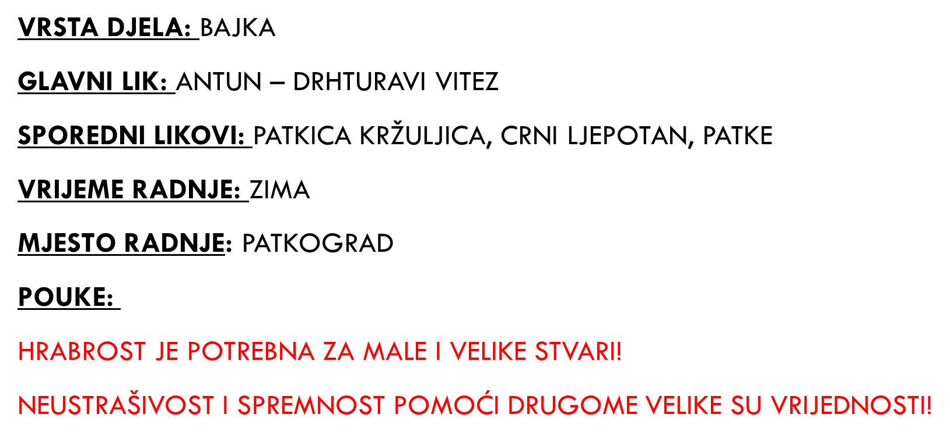 |  | 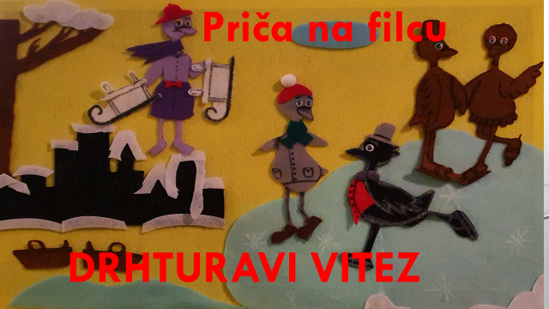
TIJEK NASTAVNOGA SATA |  |  |  | ISHODI | oblik rada
MOTIVACIJA  Vrijeme je za priču! U maštovitom svijetu čitanja.  Provodim motivacijski razgovor. Učenike podsjećam na priču koju smo pričali na posljednjem satu pričanja priča na filcu. Učenicima pokazujem naslovnicu slikovnice ( Uljuđeni vuk )i ime i prezime spisateljice ( Becky Bloom).  Postavljam pitanja što smo doznali iz priče .Kako se zove priča koju smo pričali na filcu? Tko ju je napisao? Tko je glavni lik u priči? Koji se još likovi spominju? Gdje se sve to događalo? Što si naučio iz priče? (Čitanje je jako, jako važno. Vjeruj u sebe i svoje sposobnosti. Budi hrabar i odvažan. Sve se može kad se hoće.)  Razgovaramo:  Učenicima pokazujem naslovnicu na kojoj će uočiti naslov slikovnice ( Drhturavi vitez )i ime i prezime spisatelja (Kestutis Kasparavičius).  Pojašnjavam im da je slikovnicu napisao strani spisatelj iz Litve.  Kęstutis Kasparavičius je najbolji litavski pisac i ilustrator za djecu i veliki promotor svoje zemlje u svijetu.  Upoznajemo gdje se smjestila Litva i zanimljivosti o Litvi.  Na dalekom sjeveru Europe, na obali Baltičkog mora nalazi se Litva.  Litva je zemlja koja se nalazi daleko od Hrvatske.  Država je to s oko 3 milijuna stanovnika.  Glavni grad zove se Vilnius.  Litva je zemlja u kojoj puno pada kiša.  U Litvi možete pronaći mnoštvo velikih i malih jezera, plavih rijeka i zimzelenih šuma.  Kako ima dosta poljoprivrednoga tla Litavci se najviše bave poljoprivredom.  Učenici čitaju s PPT zanimljivosti o spisatelju.  Živim u Litvi. Pišem i crtam priče za djecu. Moje priče su poznate diljem Europe i na Dalekom istoku. Kažu da sam  najbolji litavski pisac. Moje knjige prevedene su na više od 25  svjetskih jezika. Ilustrirao sam 66 knjiga. Napisao sam već  18 knjiga. Volim ponekad i sam peći kolače. Volim kasne šetnje uskim ulicama starog grada. Živim sa suprugom, svoje četvero djece i psom. Htio sam biti kapetan, pilot, sladoledar, pa čak i električar. Nikad u životu nisam vidio sirene, ali siguran sam da žive negdje u dubokoj vodi. U djetinjstvu sam čitao puno knjiga. Radim gotovo 40 godina i zbog toga sam još uvijek vrlo sretan  Na računalu otvaram YouTube i gledamo kratki film o patkama, njihovim staništima, načinu života, i najpoznatijim vrstama. Zadatak je pažljivo gledati i slušati te upamtiti što više zanimljivosti o patkama.  https://www.wish.hr/patke/  Nakon gledanja filma, učenici objavljuju doživljaje, pričaju o patkama koje su vidjeli, imitiraju njihovo glasanje. Potičem učenike da pričaju.  Prije najave djela postavljam pitanje: Što to znači biti pripovjedač? (kazivati niz događaja barem jednoj osobi)  Pripovjedač je istovremeno čuvar i prikazivač kulture jedne zajednice; on je i most koji vodi ka svjetovima izvan te zajednice! |  |  |  | HJ A.1.3.  uku A.1.1.  uku A.1.2. | frontalni
NAJAVA I ČITANJE  Zapisujem na ploču naslov i ime spisatelja i prije interpretativnog pričanja priče na filcu, postavljam problemsko pitanje: Koji se sve likovi pojavljuju u priči?  Drhturavi vitez, Kestutis Kasparavičius  „Zatvorite oči i zamislite zimu u gradu Patkogradu.  Interpretativno pričam priču na filcu poštujući vrednote govorenog jezika (intonacija, intenzitet, stanke, boja glasa) nastojeći prenijeti učenicima poruku teksta.  Učenike upućujem na pažljivo slušanje djela kako bi kasnije mogli detaljnije razgovarati o tome što su slušali.  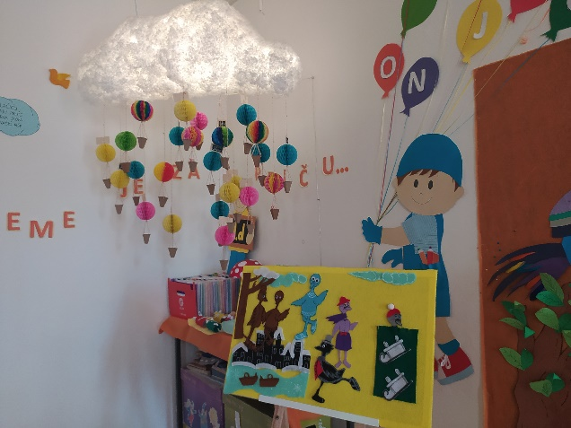 |  |  |  | HJ B.1.2. | frontalni
EMOCIONALNO-INTELEKTUALNA STANKA I OBJAVLJIVANJE DOŽIVLJAJA  Učenici oblikuju dojmove i pokušavaju odgovoriti na problemsko pitanje (Antum – Drhturavi vitez, patkica Kržuljica, Crni ljepotan, ostale patke).  Nakon toga izražavaju je li im se svidjela priča ili ne, što im se posebno svidjelo ili zašto im se priča nije svidjela, koji bi događaj posebno izdvojili, kako su se osjećali dok su slušajući priču.  Učenici oblikuju dojmove, a prema njihovim reakcijama procjenjujem kad su spremni za izražavanje doživljaja: Je li vam se svidjela priča? Koji vam je događaj bio najzanimljiviji? Kakav završetak ima ova priča?  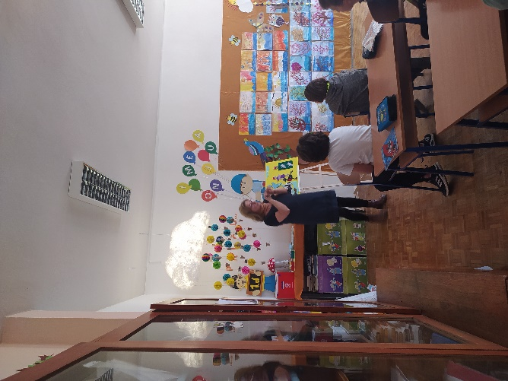 |  |  |  | HJ A.1.1.  HJ A.1.5.  HJ B.1.1.  HJ B.1.2. | frontalni
INTERPRETACIJA  Učenicima postupno postavljam pitanja; učenici odgovaraju na pitanja potpunom rečenicom; na taj način interpretiramo priču u cijelosti i usmjeravam učenike na sređeno iznošenje dojmova o djelu.  Prijedlozi pitanja:  Kako se zove priča koju smo upoznali? Tko je napisao i ilustrirao priču Drhturavi vitez? Navedi što više zanimljivosti o Kestutisu Kasparavičiusu. Što si naučio o Litvi? Tko je glavni lik u priči? Nabroji ostale likove iz priče. O čemu priča govori? Navedi neka mjesta radnje. Što si naučio iz ove priče?  Faza kritičkog razumijevanja priče:  Za učenike je korisno ako ih rano dovedemo u situaciju kritičkog razmišljanja, pri čemu se podrazumijeva da su djeca sposobna za kritičko mišljenje samo ako tema razgovora spada u područje  njihovog prethodnog iskustva te ovo predstavlja još jedan razlog zbog kojih su dječje slikovnice sjajno oruđe pri poticanju dijaloga.  Kakvu je odluku Antun donio kad je odlučio spasiti Ljepotana?  Je li to bila dobra ili loša odluka? Zašto?  Tko ima koristi od ove odluke?  Koja su druga rješenja moguća?  Faza refleksije/transformacije  Na koji način je Antun osvojio Kržuljičino srce?  Na koji način vi možete surađivati s drugima kako bi ostvarili ono što vam je važno? |  |  |  | HJ A.1.1.  HJ B.1.2.  HJ A.1.4.  uku D.1.2.  uku A.1.3.  uku A.1.4.  osr B.1.2. | frontalni  individualni
SINTEZA  Učenicima postavljam pitanja kojima objedinjujem sve što smo doznali iz ove priče .Kako se zove priča koju smo čitali? Tko ju je napisao? Koje smo priče još spomenuli? Tko je glavni lik u ovoj priči? Koji se još likovi spominju? Gdje se sve to događalo? Što si naučio iz ove priče? (Neustrašivost i spremnost pomoći drugome velike su vrijednosti. Hrabrost je potrebna i za male i velike stvari. Nije najvažnija ljepota, već dobro i plemenito srce. Vjeruj u sebe i svoje sposobnosti. Budi hrabar i odvažan. Sve se može kad se hoće.) |  |  |  | HJ A.1.1.  osr A.1.3. | frontalni
PROVJERA  Učenicima dijelim nastavni listić koji je ujedno i kartica za samo procjenu.  Tijekom procesa samoprocjene učenici shvaćaju svoje učenje i razmišljaju o njemu. Na kartici je napisana samo jedna tvrdnja i jedan stupičasti dijagram sastavljen od šest kvadratića čijim će bojanjem učenici izraziti svoj odgovor. Dajem uputu obojiti onoliko kvadratića koliko se slažeš s tvrdnjom. Što se više slažeš s tvrdnjom obojit ćeš više kvadratića. Što se manje slažeš s tvrdnjom , obojit ćeš manje kvadratića. Ako se uopće ne slažeš s tvrdnjom, nećeš obojiti ni jedan kvadratić. Rezultate svoje samoprocjene uspoređujemo na razini razrednog odjela.  NIJE NAJVAŽNIJA LJEPOTA, VEĆ DOBRO I PLEMENITO SRCE. |  |  |  | HJ A.1.4.  HJ B.1.2. | individualni
STVARALAČKI RAD  "DRHTURAVIVITEZ", KESTUTIS KASPARAVIČIUS  ZADATAK ZA GRUPNI RAD:  1. Pažljivo pročitaj ponuđene naslove:  ➢ Na led je posljednji stigao Crni Ljepotan.  ➢ Antun je Drhturavi Vitez o kojem je Kržuljičin djed pričao!  ➢ Zima se nadvila nad Patkogradom.  ➢ Kržuljica je Antuna odvukla svojoj kući kako bi ga ugrijala.  ➢ Antun se jako želio pokazati pred susjedom Kržuljicom.  ➢ Patkama je klizanje predstavljalo pravi užitak.  ➢ Antun je odbacio s nogu svoje klizaljke i bacio se u ledenu vodu.  ➢ Kržuljica i Antun postali su prekrasan par, i to ne samo plesni! 🙂  2. Pažljivo promotri sličice. Svakoj sličici pridruži pravi naslov i prepiši ga uredno i točno ispod slike. Ako si pravilno poredao naslove dobit ćeš redoslijed događanja.  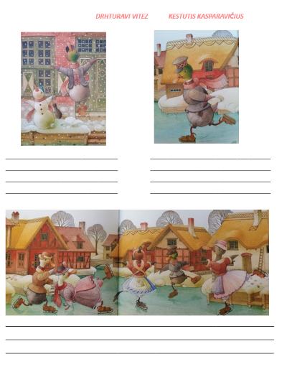  STVARALAČKI RAD ZA DOMAĆU ZADAĆU  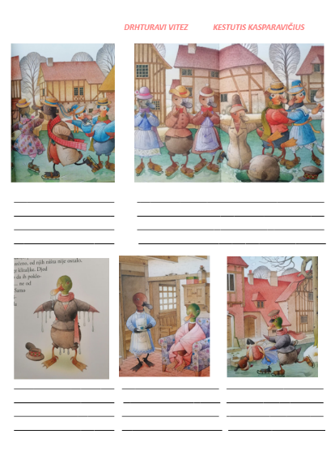  Izaberi jedan naslov i opiši događaj.  - Pokazala/pokazao sam hrabrost.  - Osjećala/osjećao sam strah. |  |  |  | HJ A.1.1.  HJ A.1.5.  uku A.1.3.  LK A.1.1. | grupni

